Tanıtım Bülteni
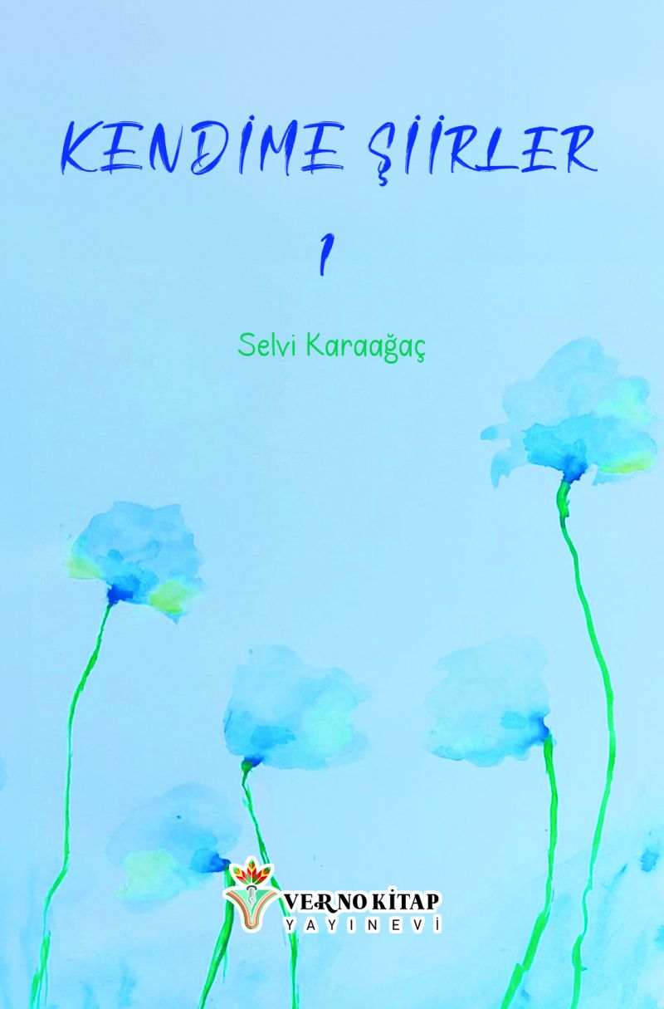 | Eser Adı: Kendime Şiirler - 1  Yazar Adı: Selvi Karaağaç  Tür Serisi: Şiir/Edebiyat  Cilt Bilgisi: AMERİKAN  Kitap Dili: Türkçe  Eser Tipi: Orjinal  İç Sayfa: 2. HAMUR SB 60  Kapak: BRISTOL AMERİKAN 230  Yan Kapak: YOK  Selefon Türü: MAT SELEFON  Basım Tarihi: 2024  Sayfa Sayısı: 145  Kitap Boyutları: 135 X 195 mm  ISBN No: 9786259460628  Etiket Fiyatı: 335,00 TL  Editör Görevlisi: Elif Erdağı  Son Okumacı: Saniye Dingin  Mizanpajcı: Enes Berkay Bayram  Kapak Grafikeri: Enes Berkay Bayram
Kitap Tanıtım Yazısı : (Arka Kapak)

Dönüp dolaşıp aynaya baktığımda,Gülümseyen gözlerimi görmek istiyorum.Kim olursam olayım,seveyim kendimi istiyorum...
Selvi Karaağaç "Kendime Şiirler"de aşktan, sevgiden, özlemden,üzüntüden ve daha birçok duygudan bahsederek bizleri uzakdünyalara, sonsuz duygu denizlerine sürüklüyor.

Kitabın detay sayfasına buradan ulaşabilirsiniz :
https://www.vernokitap.com/kitaplar/kitap-baski-selvi-karaagac-kendime-siirler-1-3802.html

